Opis prac oraz przedmiar robót

OŚWIETLENIE
1.1. Zakres opracowania.
Opracowanie obejmuje oświetlenie boiska wielofunkcyjnego wraz z infrastruktura towarzyszącą na działce nr 219/8 - obręb 0007 Karbowo, gm. Brodnica z istniejącego ZK-P. Zaprojektowano 6 latarni ulicznych: słupy stalowe, ocynkowane o wysokości 8 m mocowane na fundamentach prefabrykowanych z oprawami typu LED o mocy 120 W. Łączna trasa projektowanej linii kablowej dla obwodu nr 1 wynosi 16/20 m natomiast dla obwodu nr 2 wynosi 117/139 m. Zasilanie układu z szafy oświetleniowej usytuowanej przy jezdni drogi gminnej w obrębie wiat.
Opracowanie obejmuje:
• trasowanie w terenie i ułożenie linii kablowej YAKXS 4x25mm2 wraz z bednarką
uziemiającą FeZn 4x25 na całej długości kabla od istniejącego ZK-P.
• posadowienie 6 sztuk fundamentów pod latarnie,
• ustawienie latarń i podłączenie opraw,
• podłączenie obwodu oświetlenia ulicznego w szafce oświetleniowej.

W zakresie opracowania ujęto:
1. Aktualnie obowiązujące przepisy, wytyczne i normy
2. Charakterystykę układu zasilania,
3. Trasę linii oświetlenia boiska,
4. Lokalizację słupów (latarń) oświetleniowych,
5. Lokalizację rur osłonowych,
6. Punkty uziemienia linii oświetlenia.

1.2. Aktualnie obowiązujące przepisy, wytyczne i normy
• Przepisy Budowy Urządzeń Elektrycznych;
• PN‐EN 60598‐1:2009 Oprawy oświetleniowe. Wymagania ogólne i badania.
• PN‐EN 60598‐2‐3:2006 Oprawy oświetleniowe – Część 2‐3: Wymagania szczegółowe –
Oprawy oświetleniowe drogowe i uliczne.
• CEN/TR 13201‐1:2016‐02 Oświetlenie dróg – część 1: Wytyczne dotyczące wyboru
klas oświetlenia.
• PN‐EN 13201‐2:2016‐03 Oświetlenie dróg – część 2: Wymagania eksploatacyjne.
• PN‐EN 13201‐3:2016‐03 Oświetlenie dróg – część 3: Obliczenia parametrów
oświetleniowych.
• PN‐EN 13201‐4:2016‐03 Oświetlenie dróg – część 4: Metody pomiaru efektywności
oświetlenia.
• PN‐EN 13201‐5:2016‐03 Oświetlenie dróg – część 5: Wskaźniki efektywności
energetycznej.
• PN‐IEC 60364‐7‐714:2003 Instalacje elektryczne w obiektach budowlanych
– wymagania dotyczące specjalnych instalacji lub lokalizacji – instalacje
oświetlenia zewnętrznego.
• P SEP‐E‐0001 Sieci elektroenergetyczne niskiego napięcia. Ochrona
przeciwporażeniowa.
• N SEP‐E‐004 Elektroenergetyczne i sygnalizacyjne linie kablowe. Projektowanie
i budowa.
• PN‐76/E 5125 Elektroenergetyczne i sygnalizacyjne linie kablowe. Projektowanie
i budowa.

1.3. Parametry wyjściowe oświetlenia
1.3.1. Boisko wielofunkcyjne wraz z infrastrukturą towarzyszącą
- układ sieci: TN-S
- napięcie znamionowe sieci: 0,4kV
- stopień skompensowania mocy biernej: tg Φ=0,4
- moc źródła światła – oprawa typ LED o mocy Pz=120W

1.4. Założenia do projektowania
Celem zobrazowania rozwiązania projektowego powołano się na rozwiązania katalogowe. Wszelkie nazwy własne produktów i materiałów przywołane w niniejszym projekcie służą określeniu właściwości i wymogów technicznych założonych w dokumentacji projektowej. Wszystkie urządzenia wskazane w projekcie są przykładowe, a odwołanie do nich ma na celu poinformowanie wykonawcy o standardzie zastosowanych urządzeń.
Podane w tekście, na rysunkach oraz obliczeniach nazwy materiałów należy traktować jako przykładowe. Do wykonania zadania należy użyć materiałów o parametrach równoważnych lub lepszych po uzgodnieniu z zamawiającym.
1.5. Zasilanie obwodu oświetleniowego
Zasilanie oświetlenia boiska z istniejącego ZK-P. Zasilenie projektowanego boiska
wielofunkcyjnego wraz z infrastruktura towarzyszącą należy wykonać kablem YAKXS
4x25 mm2 z istniejącej szafy oświetleniowej.
Projektowana linia kablowa po jej wybudowaniu będzie własnością Gminy

1.6. Obwody oświetleniowe
Kabel oświetleniowy YAKXS 4x25 mm2 należy układać zgodnie z wyznaczoną trasą w rowie kablowym o szerokości 0,3 m i głębokości 0,7 m na 10 cm warstwie piasku. Na kablu przed zasypaniem, co 10 m należy założyć opaski kablowe zawierające opisy informacyjne. Ułożony kabel zasypywać warstwą piasku o grubości co najmniej 10 cm, następnie warstwą rodzimego gruntu o grubości 15 cm, a następnie przykryć folią z tworzywa sztucznego koloru niebieskiego. Projektowany kabel pozostaje na majątku inwestora.
Na skrzyżowaniach projektowanego kabla oświetleniowego z urządzeniami podziemnymi należy układać rury osłonowe typu DVK 75. Przy wejściach kabla do słupa pozostawić zapasy co najmniej 1,0 m. Łącznie z kablem oświetleniowym w rowie kablowym układać bednarkę FeZn 4x25 mm łączoną z każdym słupem oświetleniowym. Wartość uziemienia słupa Rz≤10. Przewód PE należy połączyć w każdym słupie z zaciskiem ochronnym słupa. Przy latarni nr 1 i nr 2 oświetlenia boiska wielofunkcyjnego wykonać dodatkowy uziom pionowy do uzyskania wymaganej rezystancji. Uziom wykonać z prętów pomiedziowanych pogrążanych w gruncie. Po ułożeniu poszczególnych odcinków linii kablowej wykonać pomiary rezystancji izolacji, sprawdzić ciągłość żył oraz skuteczność ochrony przeciwporażeniowej.
1.7. Słupy i oprawy oświetleniowe
Słupy stalowy oświetleniowy ośmiokątny serii SO, o wysokości 8m, trzon o grubości ścianki 3mm, zakończenie słupa - średnica 60mm, montaż na fundamencie o rozstawie śrub 160mm, dedykowany fundament dla maks. obciążenia - D16/140. Wysięgnik dł. 1,0 m W16/1/1/1-60/10. Wysokość zawieszenia oprawy 9,0 m. Powierzchnie metalowe słupów zabezpieczane antykorozyjnie poprzez cynkowanie ogniowe. Słup powinien posiadać deklaracje właściwości użytkowych sygnowaną znakiem CE wystawioną przez producenta. Minimalny okres gwarancji producenta na słup 5 lat.
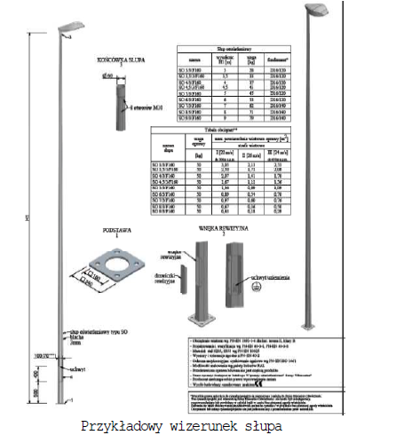

Fundamenty D16/140
Dane techniczne:
• beton klasy C25/30 wg normy EN 206-1,
• kosz zbrojeniowy wykonany ze stali B500,
• końce śrubowe cynkowane ogniowo,
• w fundamentach betonowych do słupów i masztów zastosować tulejki termokurczliwe lub osłony z tworzywa montowane na końcach śrubowych w miejscu osadzenia podstawy słupa, w celu zabezpieczenie końca śrubowego przed powstaniem ogniwa korozyjnego
• otwory boczne i otwór pionowy do wprowadzania kabli zasilających,
• powierzchnia zewnętrzna pokryta środkiem impregnującym (hydroizolacyjna emulsja bitumiczna).
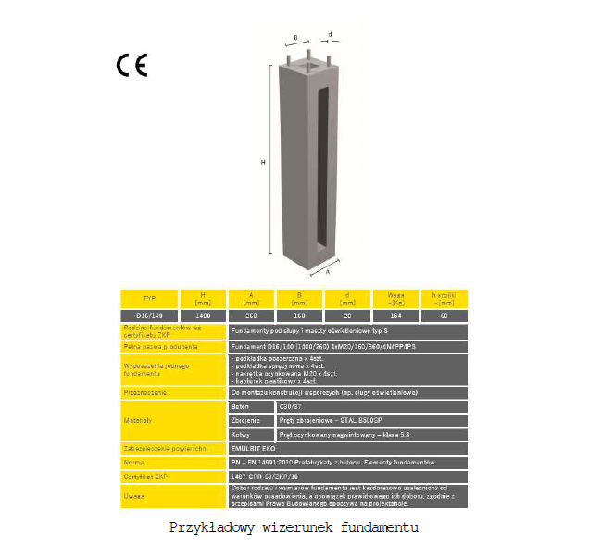

Oprawy LED 120W IP65 aluminiowa szara
CRI >80
Wymiary 720x280x100mm
Żywotność min. 50000
Mocowanie Pozostałe
Klasa szczelności IP65
Certyfikaty CE, RoHS
Liczba lumenów 9 288 lm
Moc 120 W
Kąt świecenia 150 °
Barwa światła Biała ciepła
Temperatura światła [K] 2800-3200
Napięcie Zasilania AC100-240V
Wydajność świetlna 77 lm/W
• gwarancja producenta na oprawę minimum 5 lat,
• funkcja redukcji mocy oprawy,
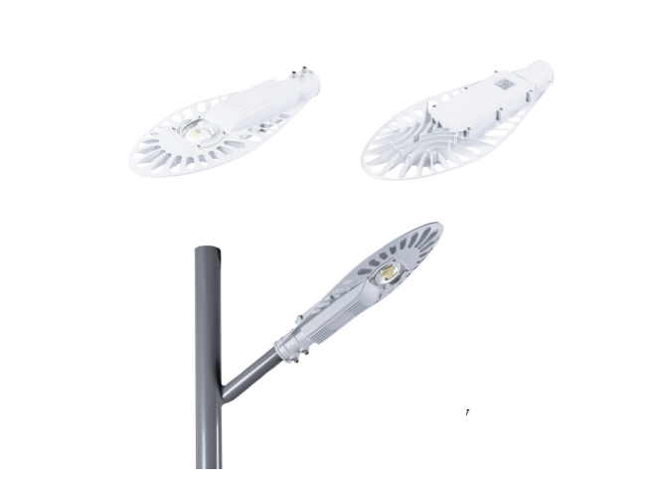

1.8. Ochrona od porażeń
Jako dodatkową ochronę od porażeń, przyjęto samoczynne wyłączenie zasilania
za pomocą wkładek bezpiecznikowych topikowych na tabliczkach bezpiecznikowych
w słupach. Cały układ, do którego włączone zostaną projektowane lampy jest
zabezpieczony wyłącznikiem nadmiarowo-prądowy w istniejącej szafie oświetlenia
ulicznego.
Należy także wybudować uziemienie oraz zamontować ogranicznik przepięć
GX0-5/10kA wew. słupów oświetleniowych wskazanych na projekcie zagospodarowania terenu o rezystancji R<10. Wartość rezystancji sprawdzić na etapie wykonawczym i w razie konieczności zwiększyć ilość prętów pogrążonych w gruncie do uzyskania wymaganych parametrów. Na zabezpieczenie obwodu oświetleniowego przyjęto wyłącznik nadmiarowy S303 C6A. Oprawy oświetleniowe zasilić od tabliczki bezpiecznikowej przewodem YDY 3x2,5mm2 i zabezpieczyć złączem kablowym typu IZK z wkładką topikową BiWts 2A.
Do uziemienia słupów oświetleniowych wykorzystać pręty stalowe miedziowane
o śr. 17,2 mm i dł. 1,5m. Pręty połączyć bednarką ocynkowaną FeZn 4x25 mm o
długości 26,0 m i 139,0 m. Wymagana rezystancja uziemienia R<10.

1.9. Sterowanie oświetleniem
Projektowane oświetlenie będzie sterowane z układu sterowania umieszczonego
w szafie oświetleniowej.

1.10. Zalecenia końcowe
- Po wykonaniu robót należy przeprowadzić badania i pomiary odbiorcze.
- Projektowane urządzenia podlegają inwentaryzacji geodezyjnej,
- Obwody instalacji elektrycznych oraz latarnie powinny być opisane w sposób
trwały.

PRZEDMIAR
Lp. | Opis | Jedn. miary | Ilość
1 | 2 | 3 | 4
OGÓLNODOSTĘPNE SPORTOWE BOISKO WIELOFUNKCYJNE CPV 45212221-1
1 | BUDOWA OŚWIETLENIA
1-01 | Roboty ziemne
1 | Roboty pomiarowe przy liniowych robotach ziemnych - trasa oświetlenia - granice, pkt, główne, obsługa geodezyjna w trakcie budowy, pomiar powykonawczy | km | 0,23
2 | Kopanie rowów dla kabli o głębokości do 0,8 m i szer, dna do 0,4 m w gruncie kat, III | m | 230
3 | Wykopy o głębok,do 1,5 m w gruncie kat, III wraz z zasypaniem dla słupów elektroenergetycznych linii napowietrznych niskiego napiecia | m3 | 1,44
4 | Ułożenie rur osłonowych z tworzywa o śr,do 140 mm - skrzyżowania z istniejącymi sieciami - rura śr, 75mm | m | 18
5 | Nasypanie warstwy piasku na dnie rowu kablowego o szerokości do 0,4 m | m | 230
6 | Zasypywanie rowów dla kabli o głębokości do 0,8 m i szer, dna do 0,4 m w gruncie kat, III | m | 230
2-01 | Roboty kablowe
7 | Układanie kabli o masie do 1,0 kg/m w rowach kablowych ręcznie o przekroju 4x25 mm2 | m | 254
8 | Układanie bednarki w rowach kablowych - bednarka do 120 mm2 - bednarka FeZn 4x25mm | m | 254
9 | Łączenie przewodów instalacji odgromowej lub przewodów wyrównawczych z bednarki o przekroju do 120 mm2 w wykopie | szt, | 11
10 | Podłączenie przewodów pojedynczych o przekroju żyły do 50 mm2 pod zaciski lub bolce | szt,żył | 44
3-01 | Montaż i stawianie słupów oświetleniowych
11 | Montaż i stawianie słupów oświetleniowych o masie do 300 kg - słup stalowy ocynkowany ośmiokątny h=8,0 m na fundamencie D16/140 | szt, | 6
12 | Montaż przewodów do opraw oświetleniowych - wciąganie w słupy, rury osłonowe i wysięgniki przy wysokości latarń do 10 m | kpl,przew, | 6
13 | Montaż opraw oświetlenia zewnętrznego typu LED na słupie o mocy 120 W | szt, | 6
14 | Montaż bezpiecznika BiWts 2A | szt, | 6
15 | Montaż konstrukcji stalowych i osprzętu linii napowietrznej nn - ogranicznik przepięć | szt, | 6
16 | Montaż uziomów lub przewodów uziemiających w gruncie kat,III | m | 6
17 | Uziomy ze stali profilowanej miedziowane o długości 3 m (metoda wykonania udarowa) - grunt kat,III | szt, | 8
18 | Podłączenie przewodów pojedynczych o przekroju żyły do 2,5 mm2 pod zaciski lub bolce | szt,żył | 36
19 | Wyłącznik nadprądowy 1-biegunowy w rozdzielnicach - zabezpieczenie linii oświetleniowej | szt, | 1
4-01 | Roboty pomiarowe
20 | Badanie linii kablowej N,N,- kabel 4-żyłowy | odc, | 2
21 | Sprawdzenie i pomiar 3-fazowego obwodu elektrycznego niskiego napięcia | pomiar | 1
22 | Sprawdzenie samoczynnego wyłączania zasilania (pierwsza próba) | prób, | 1
23 | Sprawdzenie samoczynnego wyłączania zasilania (następna próba) | prób, | 5
24 | Złącza kablowe - montaż szafy oświetleniowej zasilająco-sterowniczej "SO OŚWIETLENIE" przy ist, ZK-P z podłączeniem i kompletnym wyposażeniem do sterowania | kpl, | 1

